Анкета

*«Социальный - портрет современной семьи».*

Сообщите, пожалуйста, некоторые сведения о себе:

Ваш пол___________________________________

Количество детей в семье____________________

Пол ребенка (детей)________________________

Ваше семейное положение ___________________

Образование________________________________

Профессия__________________________________

**Вопросы**  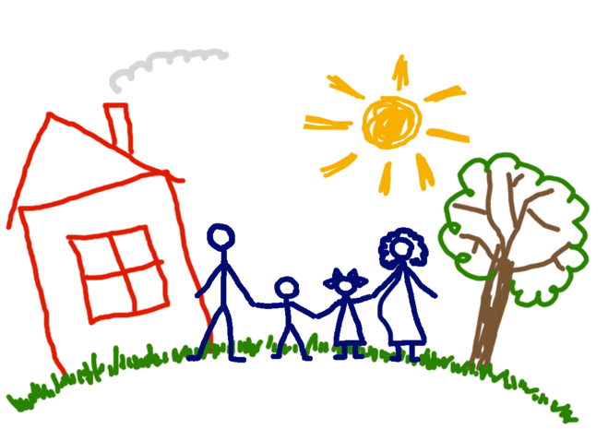

*1. Ваша семья … (Выберите ответ!)*

— другое (что именно) _________________________________________________________

— очень крепкая: полная гармония

— крепкая

— в целом устойчивая

— семья проблемная

*2. На ком в Вашей семье, как правило, лежат заботы о воспитании ребенка (детей)? (Выберите нужное количество ответов.)*

— жена

— соседи

— муж

— друзья

— прародители (бабушки, дедушки)

— родственники

— ни на ком

— другое (что именно)__________________________________________________________

*3. Кто (что) оказывает на Вашего ребенка (детей) основное воспитательное влияние? (Выберите нужное количество ответов.)*

— жена

— муж

— телевидение

— прародители (бабушки, дедушки)

— друзья детей

— улица

— книги

— другое (что именно)_________________________________________________________

*4. С кем Вы любите проводить свободное время? (Выберите нужное количество ответов.)*

— с женой (мужем) и детьми

— с родственниками

— с детьми

— с друзьями

— один (одна)

— другое (что именно)__________________________________________________________

*5. Что Вы больше всего любите делать в свободное время?*

_____________________________________________________________________________

*6. Чем занимается Ваш ребенок (дети) в свободное время?*

— другое (что именно)__________________________________________________________

— спорт

— общение с друзьями

— просмотр телевизора

— прогулки на улице

— слушание музыки

— любимое дело (укажите какое)

— чтение книг

— компьютер

*7. Какие проблемы воспитания ребенка (детей) являются для Вас наиболее важными? (Выберите нужное количество ответов.)*

— незнание психологических и возрастных особенностей детей

— несогласованность супругов в выборе методов воспитания

— успеваемость

— здоровье, физическое развитие

— дисциплина

— общение со сверстниками

— нравственное воспитание

— воспитание трудолюбия

— выбор профессии

— организация досуга

— другое (что именно)__________________________________________________________

*8. Общаясь с ребенком (детьми), о чем Вы беседуете?*

— о детском саде

— о событиях дня

— о друзьях

— о будущем

— о своей работе

— беседуем очень редко

— другое (что именно)__________________________________________________________

*9. Кем бы Вы хотели видеть своего ребенка (детей) в будущем?*

*_____________________________________________________________________________*

*10. Что, на Ваш взгляд, мешает Вам в воспитании ребенка (детей)?*

— мало времени для занятий с детьми

— ситуация в семье неблагоприятная для воспитания детей

— плохие жилищные условия

— плохо влияет «улица»

— нет педагогического опыта, знаний

— не хватает денег

— другое (что именно)_________________________________________________________

*11. Присутствует ли Ваш ребенок (дети) при обсуждении семейного бюджета? (Выберите один ответ.)*

— присутствует и участвует в обсуждении

— не присутствует и не участвует

— присутствует, но не участвует в обсуждении

— другое (что именно)_________________________________________________________

*12. Что чаще всего является причиной конфликтов с ребенком (детьми)?*

— отношение детей к успеваемости

— выбор друзей

— интересы детей

— содержание их досуга

— недисциплинированность

— грубость старшим

— отсутствие помощи в домашних делах

— требование денег, покупки игрушек

— другое (что именно)_________________________________________________________

*13. Как Вы чаще всего разрешаете конфликты с ребенком (детьми)?*

— настаиваю на принятии моей позиции, опираясь на собственный опыт

— пренебрегаю собственным мнением и уступаю ребенку

— стараюсь с ребенком обсудить возникшую проблему и совместно найти «мудрое решение»

— «ухожу в сторону» и позволяю ребенку поступить так, как он считает нужным, т.к. жизненный опыт можно обрести только на своих ошибках

— другое (что именно)_________________________________________________________

*14. Какие меры поощрения и наказания, с Вашей точки зрения, более всего применимы к ребенку (детям)?*

*Меры поощрения_________________________________________________________________________________________________________________________________________________*

*Меры наказания__________________________________________________________________________________________________________________________________________________*

*15. Назовите основные права и обязанности Вашего ребенка (детей) дома.*

*Права________________________________________________________________________*

*Обязанности__________________________________________________________________*

*16. Назовите Ваши основные права и обязанности как родителя.*

*Права_____________________________________________________________________________________________________________________________________________________*

*Обязанности_______________________________________________________________________________________________________________________________________________*

*17. Охарактеризуйте пятью словами Вашего ребенка (детей) и Вас как родителя.*

*Ваш ребенок __________________________________________________________________________________________________________________________________________________________*

*18. Какое воспитательное воздействие оказывает на Вашего ребенка (детей) детский сад (другое образовательное учреждение)? (Выберите один ответ.)*

— большое положительное воздействие

— никакого воспитательного воздействия не оказывает

— в целом положительное воздействие

— оказывает отрицательное воспитательное воздействие

*19. Продолжите, пожалуйста, предложения:*

*а) по-моему, семья и ДОУ (любое образовательное учреждение) в настоящее время__________________________________________________________________________________________________________________________________________________________________________________________________________________________________*

*б) если бы я был членом комиссии содействия семье и ДОУ ,то я бы________________________________________________________________________________________________________________________________________________________*

20. *Задает ли вам ребенок вопросы? Много ли их? К каким областям жизни они относятся? (природа, техника, искусство, взаимоотношения людей, спорт др.)?______________________________________________________________________________________________________________________________________________________*

21. Удается ли вам регулярно читать вашему ребенку книги? Какие?_______________________________________________________________________

22. Рассказывает ли он о переживаниях, пережитых впечатлениях, снах?________________________________________________________________________

23. Каков ваш ребенок (уверенный, решительный, не очень уверенный, неуверенный) (*нужное подчеркнуть*)

24. Каково обычное состояние ребенка и его настроение?___________________________________________________________________

25. Быстро ли он устает? Если да, то, как вы думаете, почему?______________________________________________________________________

26. Как он реагирует на неудачи?______________________________________________________________________

*Благодарим за сотрудничество!*

